Medicover z dekadą rozwoju telemedycyny

2022-08-09

W tym roku minęło dokładnie dziesięć lat od uruchomienia przez Medicover przełomowego narzędzia z zakresu telemedycyny, jakim jest czat online z lekarzem. Dziś świadczeń z zakresu telemedycyny udziela kilka tysięcy lekarzy Medicover, diagnozowanie i leczenie „na odległość” to kluczowy element modelu opieki nad pacjentem, a firma nie ustaje w testowaniu coraz to nowych zdobyczy „medycyny przyszłości”.

Dokładnie dziesięć lat temu przełomowym narzędziem telemedycznym, zastosowanym przez Medicover na większą skalę, był czat online z lekarzem POZ (2012 r.). Jednak firma rozpoczęła eksplorację potencjału zdalnej opieki medycznej jeszcze wcześniej, począwszy od 2006 r., wdrażając Elektroniczną Historię Choroby (EMR), a następnie rozwiązania pozwalające na kontakt na odległość: przesyłanie zapytań bezpośrednio do lekarza, czy umożliwiające udzielanie komentarzy do badań online. Innym rozwiązaniem z zakresu e-Zdrowia było wprowadzenie zdalnego opisu badań radiologicznych.

Inauguracja przełomowego, jak na owe czasy i uwarunkowania rynkowe, narzędzia, jakim był czat z lekarzem pierwszego kontaktu online, doprowadziło Medicover do opracowania i wdrożenia m.in.: czatów z lekarzami innych specjalizacji (2013 r.) oraz wideokonsultacji i teleporad (2014-15 r.). Popularność e-rozwiązań była katalizatorem rozwoju profesjonalnych platform obsługi pacjenta – portalu i aplikacji mobilnej Medicover OnLine (2016-2017). Rok 2018 zapoczątkował dla Medicover integrację własnych systemów z infrastrukturą usług cyfrowych e-Zdrowia systemu publicznego, tak przełomowych jak e-Zwolnienie Lekarskie czy e-Recepta.

Pandemia koronawirusa (2020 r.) była impulsem do dynamicznego rozwoju oferty usług telemedycznych w Medicover i całym sektorze ochrony zdrowia w związku z obowiązującymi w tym czasie obostrzeniami sanitarnymi.

W tym czasie Medicover wyposażył w urządzenia telemedyczne ponad trzy tysiące lekarzy, co pozwoliło na uruchomienie bezpiecznych porad telefonicznych z lekarzami internistami, rodzinnymi czy specjalistami.

Dzięki konsultacjom zdalnym pacjent mógł nie tylko otrzymać od lekarza poradę i zalecenia medyczne, ale również e-Receptę, e-Zwolnienie, czy e-Skierowanie jeśli wskazane były dodatkowe badania lub bezpośrednia wizyta w centrum medycznym.

Pacjenci szybko docenili możliwości, jakie niesie ze sobą telemedycyna, co odzwierciedlały wyniki badań satysfakcji. W okresie pandemii Medicover odnotował 20-krotny wzrost liczby porad telefonicznych, a zainteresowanie i wysoka satysfakcja z opieki zdalnej nadal utrzymuje na wysokim poziomie.

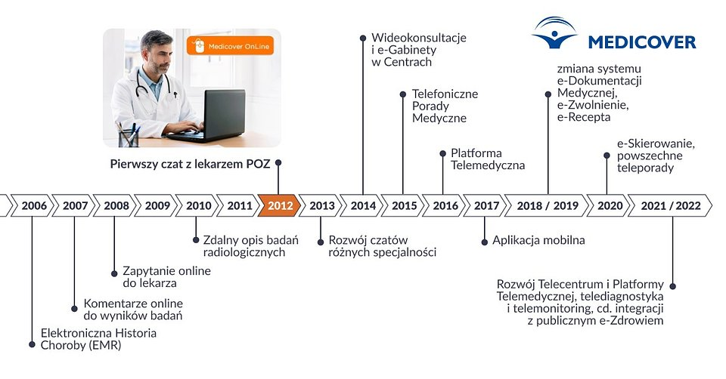
10 lat rozwoju telemedycyny w Medicover w Polsce

W tym roku mija symboliczne dziesięć lat od naszych pierwszych poważnych kroków w obszarze rozwiązań telemedycznych i e-zdrowia. W sektorze ochrony zdrowia, jak i w technologii, taki czas to niemal cała epoka. Dlatego patrząc na naszą historię, odczuwam dużą satysfakcję wynikającą z faktu, że wdrażane przez Medicover rozwiązania były nie tylko po częstokroć pionierskie, ale i definiowały kształt modelu opieki nad pacjentem z uwzględnieniem e-rozwiązań, które dziś są kluczowym elementem całego systemu
– komentuje dr n. med. Piotr Soszyński, Dyrektor Departamentu Strategicznego Doradztwa Medycznego w Medicover w Polsce.

Mamy świadomość, że cyfrowa transformacja w ochronie zdrowia to długi, wieloetapowy proces. Dlatego w Medicover od lat niezmiennie stawiamy na samorozwój, innowacyjne rozwiązania i rozwijamy naszą ofertę w zakresie telemedycyny. Mając ponad dekadę doświadczeń w tym obszarze, jesteśmy rzetelnie przygotowani do reagowania na nowe uwarunkowania i chcemy nadal aktywnie kształtować przyszłość telemedycyny. Obecnie pracujemy nad obszarem zdalnego monitorowania pacjentów z chorobami przewlekłymi, czy rozwiązaniami dla poszczególnych specjalności, jak np. teledermatologia
– dodaje.

Równolegle do testów i wdrożeń nowych narzędzi, firma dąży do doskonalenia przyjętego modelu opieki nad pacjentem, który łączy telediagnostykę z wizytami stacjonarnymi. Jak twierdzi dr n. med. Piotr Soszyński, taki „hybrydowy” model to przyszłość opieki zdrowotnej w obszarze usług ambulatoryjnych.

PDF | Medicover - Backgrounder PL&amp;ENG 2022.pdf | Download
 | Medicover z dekadą rozwoju telemedycyny (2).jpg | Download
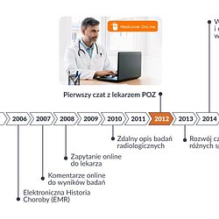 | Medicover z dekadą rozwoju telemedycyny (1).jpg | Download

